Игаева Людмила Алексеевна

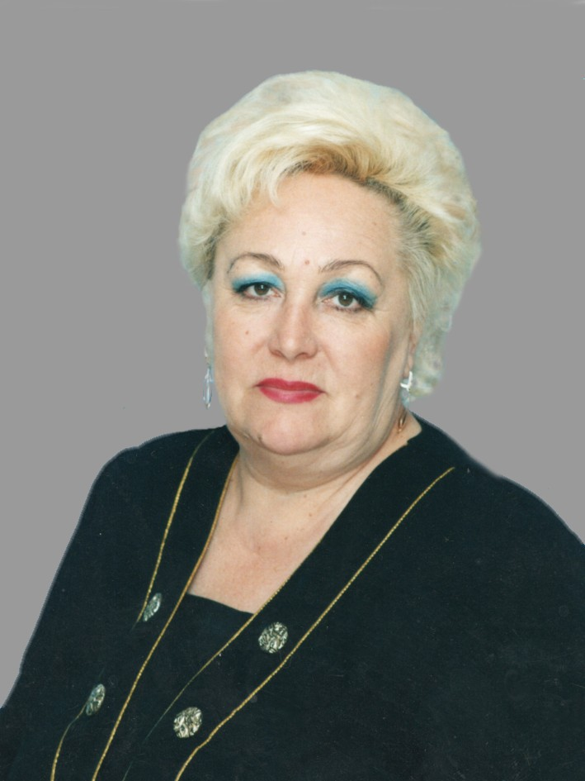
Звание «Почетный гражданин Кинельского района» присвоено Решением Собрания представителей муниципального района Кинельский Самарской области № 552 от 19.06.2025 г.
Людмила Алексеевна Игаева родилась 22.11.1951 года в п. Первомайский Кинель-Черкасского района Куйбышевской области.
После окончания 8 классов Георгиевской школы Людмила Алексеевна поступила в Подбельское педагогическое училище. По окончанию учёбы по распределению попала на работу в село Богдановка, работала воспитателем в детском доме. Переехав в село Чубовка, Людмила Алексеевна работала учителем начальных классов, училась заочно в педагогическом институте на историческом факультете. В 1989 году коллектив выбрал её директором школы. В этой должности она успешно проработала до 2011 года, вплоть до выхода на заслуженный отдых. Общий стаж работы в Чубовской школы составил 34 года.
Людмила Игаева имеет звание «Отличник народного просвещения», в 2010 году депутаты Собрания представителей муниципального района Кинельский представили её кандидатуру для внесения в энциклопедию «Лучшие люди России».
После выхода на пенсию Людмила Алексеевна не отошла от дел. В 2012 году она стала председателем ТСЖ «Нефтяник». Возглавила первичную организацию районного общества ветеранов и инвалидов села Чубовка, проработала на этом общественном посту до 2020 года.
«На любом месте человек должен работать успешно, с душой и честно»— это девиз Людмилы Игаевой. У Людмилы Алексеевны трое детей, шесть внуков и два правнука.

Награды:
- Почетная грамота Министерства образования и науки Самарской области, 2001 г.;
- Почетная грамота Администрации Кинельского района Самарской области, 2004 г.;
- Почетная грамота Кинельского управления министерства образования и науки Самарской области, 2006 г.,
- Благодарность Губернатора Самарской области, 2017 г.,
- Почетный знак муниципального района Кинельский Самарской области «За труд во благо», 2018 г.

